Урок – викторина для учащихся 11 класса по произведению М.А. Булгакова «Мастер и Маргарита».
Цель урока:
- Проверить знание учащихся по овладению содержания художественного текста.
- Проверить умение учащихся отбирать языковый материал из художественного текста.
- Отрабатывать на уроке навыки вдумчивого и внимательного прочтения художественных произведений.
Ход урока:
1. Слово учителя:
Викториной называется игра, участники которой отвечают на вопросы, объединение общей темой.
Обратимся к прочитанному художественному произведению М.А. Булгакова, «Мастер и Маргарита». Перед вами лежат вопросы, которые помогут вам вспомнить героев и их портреты. Постарайтесь максимально правильно выбрать ответы. Так вы сможете понять: готовы ли вы к более глубокому осмыслению текста. Желаю удачи!

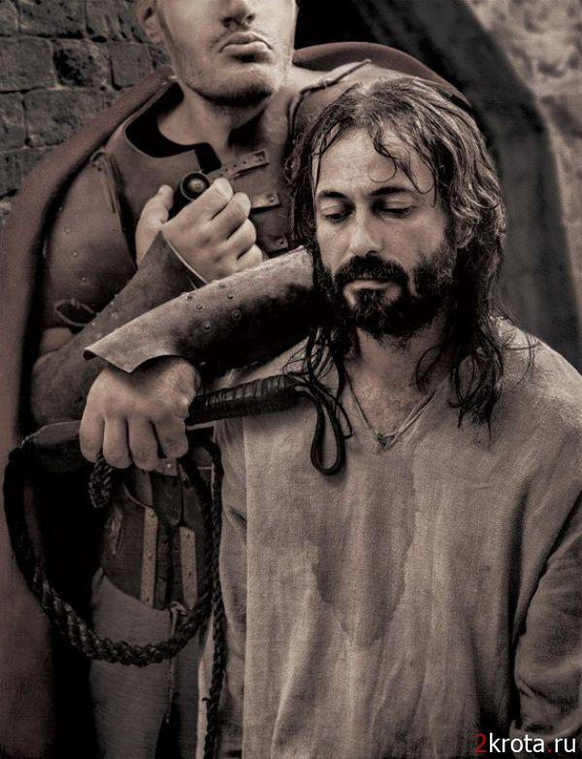 | 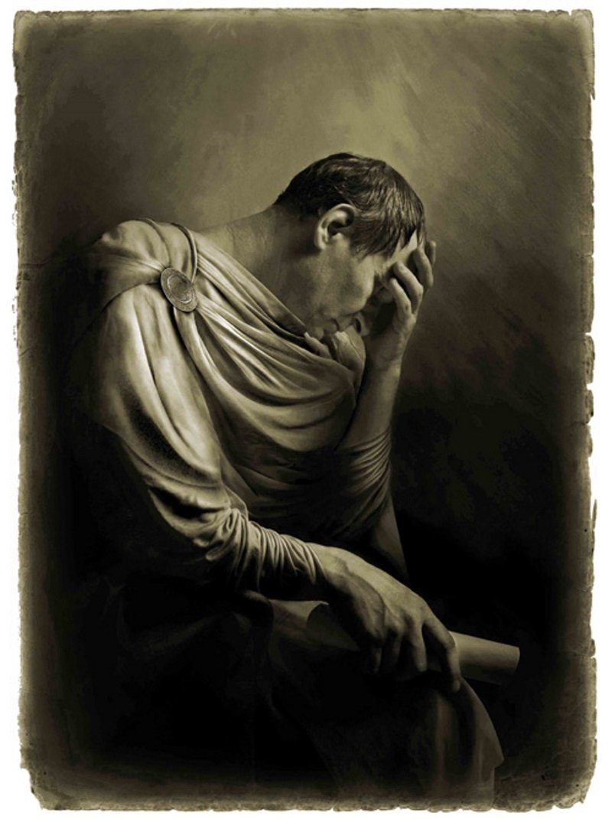
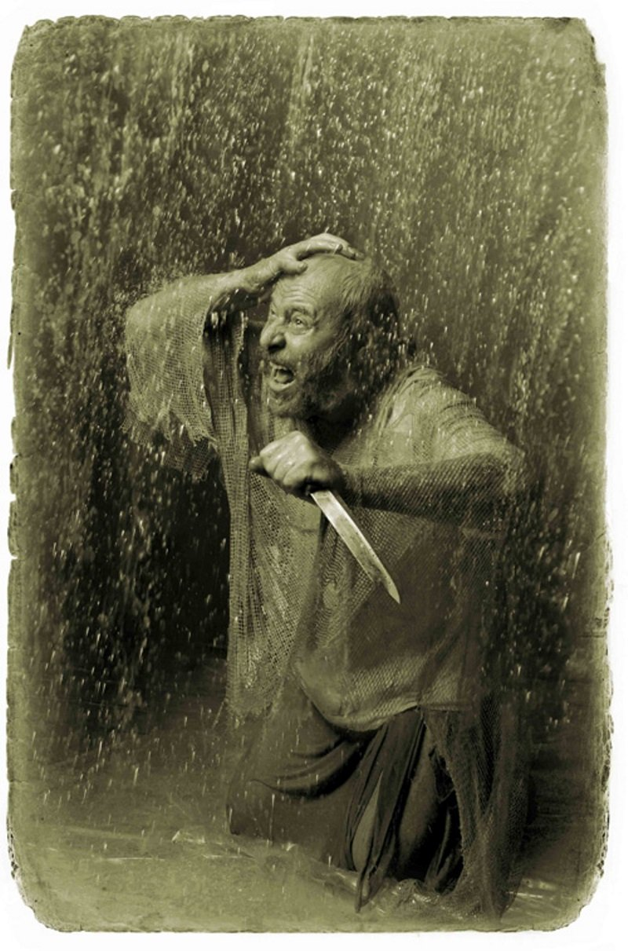 | 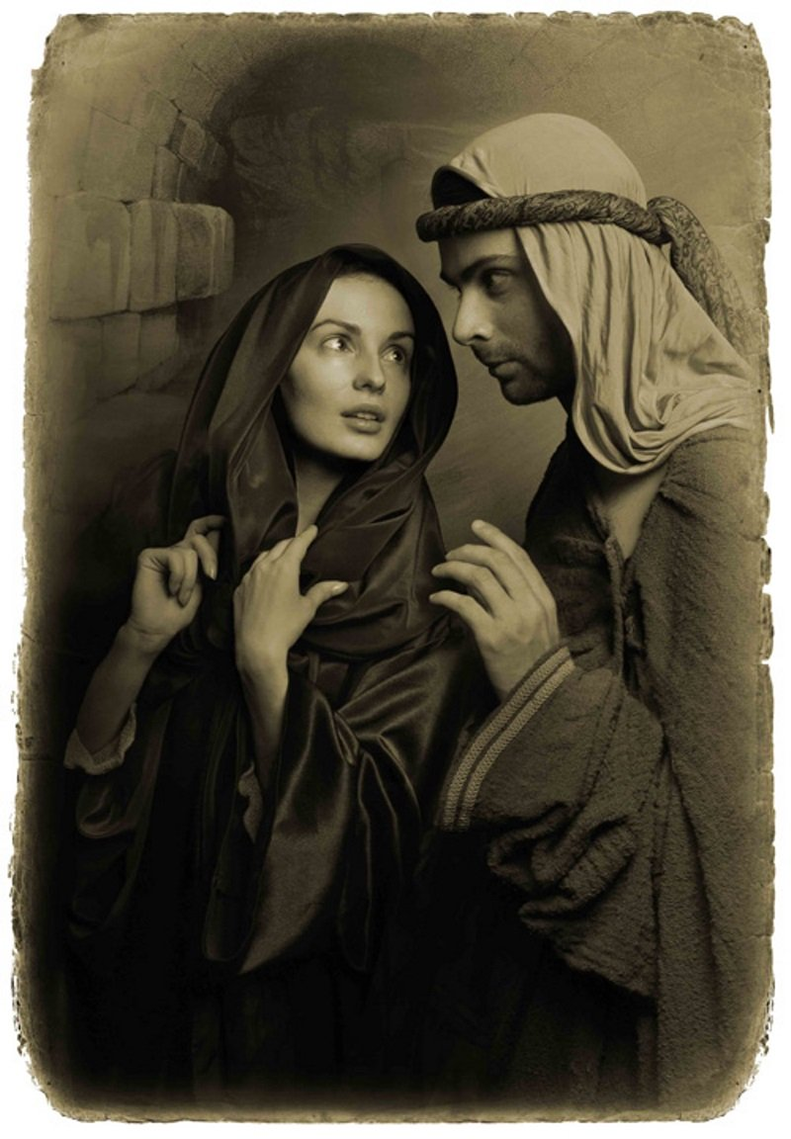
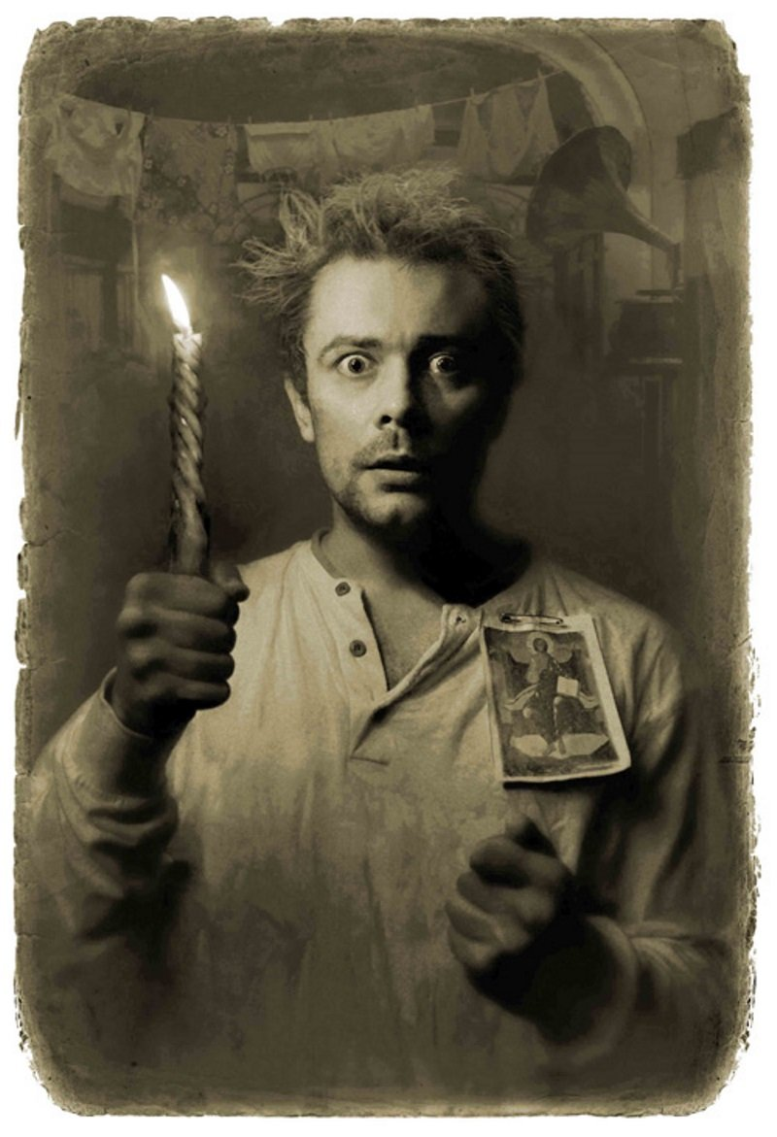 | 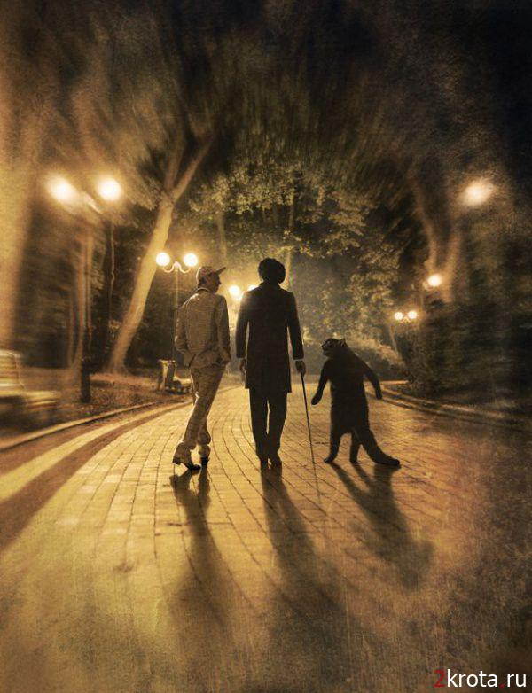
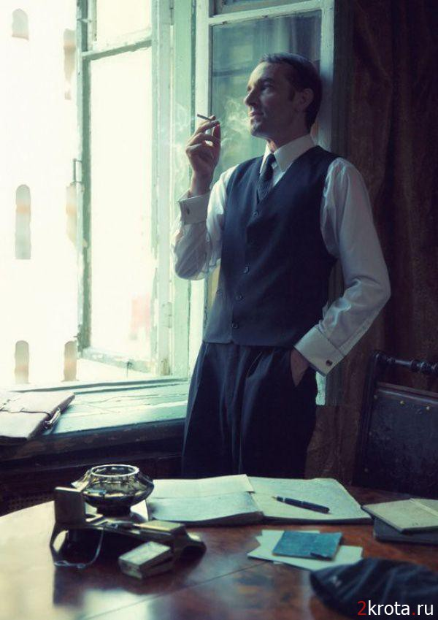 | 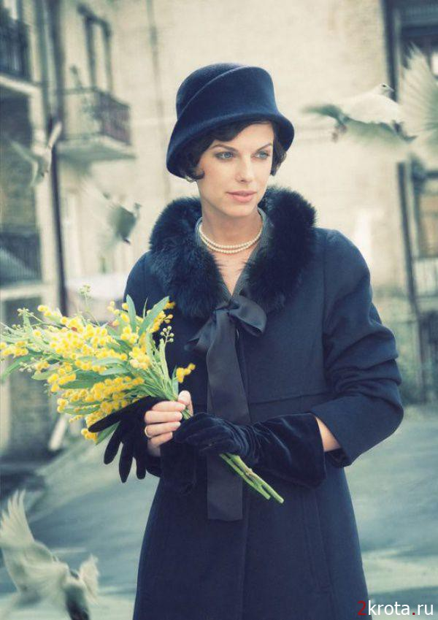

Викторина.
Знаете ли вы роман «Мастер и Маргарита».

Чей это портрет ?

- «...был маленького роста, упитан, лыс свою при- личную шляпу пирожком нес в руке, а на хорошо выбритом лице его помещались сверхъестественных размеров очки в черной роговой оправе».
- «...плечистый, рыжеватый, вихрастый молодой человек в заломленной на затылок клетчатой кепке — ковбойке, жеваных белых брюках и в черных тапочках»
- «...росту был не маленького и не громадного, а просто высокого. Что касается зубов, то с левой стороны у нег были платиновые коронки, а с правой — золотые. Он был в дорогом сером костюме, в заграничных, в цвет костюма, туфлях... По виду — лет сорока с лишним. Рот какой-то кривой. Выбрит гладко. Брюнет. Правый глаз черный, левый почему-то зеленый. Брови черные, но одна выше другой»
- «Этот человек был одет в старенький и разорванный голубой хитон. Голова его была прикрыта белой повязкой с ремешком вокруг лба, а руки связаны за спиной. Под левым глазом с человека был большой синяк, в углу рта — ссадина с запекшейся кровью».
- «...маленького роста, пламенно-рыжий, с клыком, в крахмальном белье, в полосатом добротном костюме, в лакированных туфлях и с котелком на голове. Галстук был яркий... из кармашка, где... носят платочек ... торчала обглоданная куриная кость».
- «Это была молодая женщина лет двадцати, необыкновенного по красоте сложения, но с какими-то беспокойными и назойливыми глазами».
- «...молодой, с аккуратно подстриженной бородкой человек в белом чистом кефи, ниспадавшем на плечи, в новом праздничном голубом таллифе с кисточками внизу и в новеньких скрипящих сандалиях. Горбоносый красавец... шел бодро...»
- «...тощий и длинный гражданин в клетчатом пиджаке, в жокейской шапочке и в пенсне...»
- «....бритый, темноволосый, с острым носом, встревоженными глазами и со свешивающимся на лоб клоком волос человек примерно лет тридцати восьми».
- «.. .человек, лет под сорок, был черен, оборван, покрыт засохшей грязью, смотрел по-волчьи, исподлобья».

Чьи это слова.

- «В нашей стране атеизм никого не удивляет, большинство нашего населения сознательно и давно перестало верить сказкам о Боге».
- «Я, откровенно говоря, не люблю последних новостей по радио. Сообщают о них всегда какие-то девушки, не внятно произносящие названия мест... Мой глобус гораздо удобнее, тем более, что события мне нужно знать точно. Вот, например, видите этот кусок земли, бок которого моет океан? Смотрите, вот он наливается огнем. Там началась война. Если вы приблизите глаза, вы увидите и детали».
- «...всякая власть является насилием над людьми и... настанет время, когда не будет власти ни кесарей, ни какой-либо иной власти. Человек перейдет в царство истины и справедливости, где вообще не будет надобна никакая власть».
- «Я знаю пять языков, кроме родного, английский французский, немецкий, латинский и греческий. Ну, немножко еще читаю по-итальянски».
- «Я верую!.. Что-то произойдет! Не может не произойти, потому что за что же, в самом деле, мне послана пожизненная мука? Сознаюсь в том, что я лгала и обманывала и жила тайной жизнью, скрытой от людей, но все же нельзя за это наказывать так жестоко...»
- «Протестую! Достоевский бессмертен!»
- «...Убежденный фальшивомонетчик, государственный изменник, но очень не дурной алхимик. Прославился тем, что отравил королевскую любовницу...»
- «...В праздничный вечер верующий уходит неизвестно зачем за город, покинув пасхальную трапезу, и там погибает...»,
- «Простите, не поверю, этого быть не может. Рукописи не горят...»
- «Какой там композитор? Ах да, да нет! Композитор — это однофамилец Миши Берлиоза!»

Ответы.
Чей это портрет.

- Михаила Александровича Берлиоза.
- Ивана Николаевича Понырева, поэта Бездомного.
- Воланда.
- Иешуа Га-Ноцри.
- Азазелло.
- Фриды.
- Иуды.
- Коровьева.
- Мастера.
- Левия Матвея.

Чьи это слова.

- Михаила Александровича Берлиоза.
- Воланда.
- Иешуа Га-Ноцри.
- Мастера.
- Маргариты.
- Бегемота.
- Коровьева.
- Понтий Пилата
- Воланда.
- Ивана Николаевича Понырева, поэта Бездомного.

